Формирование функциональной грамотности на уроках информатики через решение практических задач

Одна из важнейших задач современной школы - формирование функционально грамотных людей. Функциональная грамотность рассматривается, как умение использовать приобретенные знания и опыт для решения широкого диапазона жизненных задач в различных сферах человеческой деятельности.
Для формирования функциональной грамотности большое значение имеют метапредметные умения и навыки, в частности, смысловое чтение, умение оценивать процесс и результат своей деятельности, критическое, аналитическое и креативное мышление. Объединение усилий учителей предметников образовательной организации в рамках общей программы достижения метапредметных результатов образовательного процесса может внести вклад в эффективность их формирования.
Одно из важных проявлений современной жизни — необходимость самостоятельно принимать самые разные решения, многие их которых так или иначе связаны с деньгами. Финансово грамотное решение, как правило, вырабатывается путем аккуратных математических расчетов, с использованием специальных инструментов. Понимание возможностей компьютера и наличие навыка использования этих возможностей делает эту работу более быстрой и эффективной. Компьютер обеспечивает нас удобными инструментами расчетов, обработки информации, моделирования и планирования. Знания, получаемые на уроках математики и информатики, могут сыграть огромную роль в финансовом благополучии. Этот момент учитывается при составлении заданий на формирование функциональной грамотности обучающихся.
Предлагаемые задания направлены на формирование финансовой грамотности как одной из составляющей функциональной грамотности. Задания обучающиеся 9 класса выполняют на уроке информатики при изучении темы «Организация вычислений в электронных таблицах», опираясь на математические знания (понятия «процент», нахождение процента от числа, нахождение числа по проценту) и знания из предметной области «обществознание» (понимание того, что такое вклады, виды вкладов, процентная ставка, умение указывать характеристики вклада). Более полно понятие о вкладах обучающиеся изучают параллельно в курсе внеурочной деятельности «Основы финансовой грамотности», который ведется в нашей школе. Освоение содержания данного курса опирается на межпредметные связи с такими учебными предметами как математика, информатика, обществознание, технология, география. Это предполагает конструирование жизненных задач и включение их в курс математики и информатики, работу на различных уроках с таблицами, графиками, диаграммами, содержащими простую финансовую информацию.
Ожидаемые образовательные результаты при выполнении заданий:
- предметные – наличие представлений об организации вычислений в электронных таблицах, умение считать проценты по вкладам на простых примерах, используя возможности ЭТ Excel;
- метапредметные – общеучебные и общекультурные навыки работы с информацией; навыки определения условий и возможностей применения программного средства для решения финансовых задач;
- личностные – умение применять знания из области информатики для формирования разумного финансового поведения в различных жизненных ситуациях; представление о сферах применения электронных таблиц в различных сферах деятельности человека.

Описание задания
Задание на формирование финансовой грамотности обучающихся представлено в виде заготовки в excel-файле и состоит из трёх задач. Задание ориентировано на закрепление начальных умений составлять и вводить формулы для расчетов в электронных таблицах.
Файл-заготовка состоит из 6 листов: титульного, лист с инструкцией по выполнению заданий, три задания на отдельных листах и лист с результатом выполненных заданий. На листе «результат» предусмотрено автоматическое выставление отметки за выполненные задания. У обучающегося есть возможность вернуться к заданию и исправить ошибки, если они были допущены.
Задание 1. Александр решил положить 60000 рублей на счет в банк сроком на 1 год. Сотрудник банка предложил ему воспользоваться одним из трех вкладов, представленных в таблице, пояснив, что проценты по вкладу он сможет получить только через год вместе с вложенной суммой денег. Рассчитайте прибыль по каждому вкладу. Какой из предложенных вкладов выгоднее выбрать Александру, чтобы через год получить больше денег по процентам?
Сберегательный вклад | Срок вклада | сумма вклада в рублях | проценты банка по вкладу
"Сохраняй" | 1 год | от 10 000 р. До 100 000 р. | 5%
"Сберегай" | 1 год | от 1 000 до 100 000 р. | 4,4%
"Большие планы" | 1 год | от 50 000 р. до 5 000 000 р. | 7%

Решение: Для того, чтобы рассчитать прибыль, нужно внести формулу в ячейку D15 = =$C$12*C15 и скопировать ее в ячейки D16:D17 (потянув за узелок в правом нижнем углу ячейки). С суммой 60000 рублей Александру подходит любой из трех предложенных вкладов. Очевидно, что наибольшую прибыль принесет вклад «Большие планы», доход увеличится на 4200 рублей.
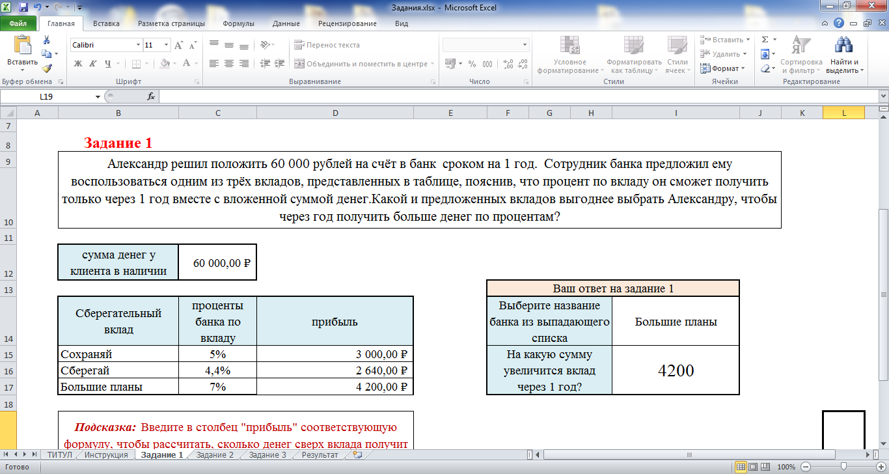

Задание 2. Семья Ивановых положила в банк на два разных счета 83000 рублей. Через год Ивановы по вкладу «Сберегай» получили по процентам 1232 рубля.
- Сколько рублей Ивановы положили на счет по вкладу «Сберегай»?
- Сколько рублей Ивановы получили через год по процентам по второму вкладу?
- Сколько рублей Ивановы получили бы через год по процентам по второму вкладу при условии, что на двух разных счетах было 45500 рублей.
Решение:
- Посчитаем, какую сумму Ивановы положили на вклад «Сберегай». В ячейку D24 введем прибыль 1232 руб. Согласно правилам математики, полученную прибыль нужно умножить на число процентов и умножить на 100. Соответственно заносим формулу в ячейку Е24 =D24/C24 (т.к. число процентов в ячейке стоит со знаком «%», то умножать на 100 уже не надо). Получим сумму 28000 рублей. Следовательно, на второй вклад Ивановы положили сумму 55000 рублей.
- Определим, какой второй вклад открыли Ивановы. Согласно таблице вкладов наиболее выгодный вклад «Большие планы». Оставшаяся сумма денег позволяет Ивановым воспользоваться этим вкладом.
- Рассчитаем прибыль по вкладу «Большие планы». Введем формулу в ячейку D25 = E25*C25. Получим ответ 3850 рублей.
- Если на счетах изначально было 45500 рублей, то на второй вклад Петровы положили 17500 рублей. Для такой суммы подходит только вклад «Сохраняй». Аналогично вводим формулу в ячейку D23 =E23*C23, получим ответ 875 рублей.
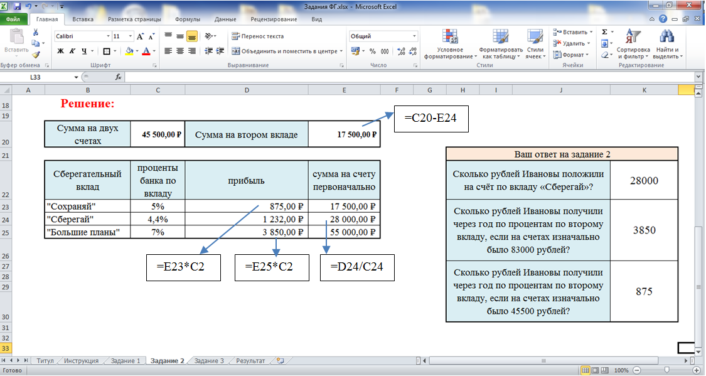

Задание 3. Семья Петровых положила некоторую сумму денег в банк по одному из трёх вкладов, представленных в таблице сверху, с самым выгодным из возможных для них процентом. Через год процент по данному вкладу составил 2064 рубля. Семья Петровых решила оставить всю сумму на счёте вместе с накопленными процентными деньгами и продлить срок вклада ещё на один год с тем же процентом. Какая сумма денег будет у семьи Петровых на этом счёте через 2 года?
Решение:
- Введем прибыль 2064 руб. для всех вкладов и посчитаем сумму на счете первоначально. Введем формулу в ячейку D22 =E22/C22 и скопируем ее в диапазон D23:D24
- Проанализируем полученные результаты. Согласно таблице вкладов с наибольшей выгодой для себя Петровы могли положить деньги только на вклад «Сохраняй» (вклад «Большие планы» не подойдет, т.к. там первоначальная сумма должна быть не меньше 50000 рублей)
- Проводим расчет аналогично предыдущим задачам по формулам (см. скриншот)

После выполнения задач на листе «Результат» обучающийся увидит свой результат: отметку, количество баллов и комментарий о правильности выполнения.

Источники:
- Информатика: учебник для 9 класса./ Л.Босова, А.Босова: Бином. Лаборатория знаний, 2020.
- Финансовая грамотность. Е.Вигдорчик, И.Липсиц, Ю. Корлюгова, А.Половникова
- Финансовая грамотность в информатике. Методическое пособие для 7-9 классов. / Под ред. С.С. Крылова, И.В.Ященко, В.К. Финогенова, Д.В. Бачило при участии Е.Ю. Киселевой, А.Н. Ридли.
- Финансовая грамотность в информатике. Учебное пособие для 7-9 классов. / Под ред. С.С. Крылова, И.В.Ященко, В.К. Финогенова, Д.В. Бачило при участии Е.Ю. Киселевой, А.Н. Ридли.

Интернет-ресурсы:
https://edu.pacc.ru/finformatika

